**管道配件生产项目**

**竣工环境保护验收监测报告**

**青岛万事通达管道科技有限公司**

**二〇一九年五月**

# 附 件

附件1：环评报告的批复（胶环审[2018]513号）

附件2：生产负荷证明

附件3：检测报告

附表1：竣工验收三同时一览表

目录

前 言 1

第一章 总论 1

第二章 建设项目概况 4

第三章 环评建议及环评批复要求 12

第四章 验收监测调查 15

第五章 验收监测内容 16

第六章 环境管理调查 22

第七章 环评批复落实情况检查内容 23

第八章 结论与建议 25

附件1环评批复 28

附件2生产负荷证明 32

附件3检测报告 33

建设项目工程竣工环境保护“三同时”验收登记表 37

注：1、排放增减量：（+）表示增加，（-）表示减少 38

# 前 言

青岛万事通达管道科技有限公司拟投资180万元建设管道配件生产项目，项目租赁青岛顺飞达机械有限公司位于胶州市胶北街道办事处沧州路97号的土地，项目总占地面积6667平方米，总建筑面积4000m2，主要为1座一体化车间（含办公区、仓库、生产区）。项目建设符合国家产业政策要求，且已取得胶州市发展和改革局备案证明。项目职工定员20人，无食堂、住宿，年工作300天，实行一班制，每班8小时，年产不锈钢卡箍20000套（约88吨年）、热收缩带（套）、50000套（约119吨/年）。

青岛万事通达管道科技有限公司2018年8月委托福建闽科环保技术开发有限公司编制了《青岛万事通达管道科技有限公司管道配件生产项目建设项目环境影响报告表》，并于2018年08月30日通过了胶州市环境保护局批复，胶环审[2018]513号。

项目劳动定员为20人，全年工作300d，实行一班工作制，每班工作8h。

青岛万事通达管道科技有限公司委托山东方杰环境检测有限公司于2019年03月、04月承担了项目的竣工环境保护验收监测工作。接受委托后，山东方杰环境检测有限公司组织技术人员于2019年03月29日进行了现场勘查和资料收集，编制了《青岛万事通达管道科技有限公司管道配件生产项目竣工环境保护验收方案》；2019年03月30日、2019年03月31日、2019年04月20日、2019年04月21日进行了现场监测和环境管理检查，在此基础上编制完成了《青岛万事通达管道科技有限公司管道配件生产项目竣工环境保护验收监测报告》。

项目组

2019年05月

# 第一章 总论

## 1.1 建设内容及目的

### 1.1.1 验收内容

* 核查项目在设计、施工和试运营阶段对环评报告、环评批复中所提出的环保措施的落实情况。
* 核查项目实际建设内容、实际生产能力、产品内容及原辅料的使用情况。
* 核查项目各类污染物实际产生情况及采取的污染控制措施，分析各项污染控制措施实施的有效性；通过现场检查和实地监测，核查项目污染物达标排放情况。
* 核查项目周边敏感保护目标分布及受影响情况；核查项目卫生防护距离内是否有新建环境敏感建筑物。

### 1.1.2 验收目的

本次验收的主要目的是通过对项目污染物排放达标情况、环保设施运行情况、污染物治理效果、环境风险和环境管理水平检查，综合分析、评价得出结论，以验收报告的形式为环境保护行政主管部门提供建设项目竣工环境保护验收及验收后的日常监督管理提供技术依据。

## 1.2 验收依据

### 1.2.1 法律法规、条例

* 《中华人民共和国环境保护法》（2015.01.01）
* 《中华人民共和国大气污染防治法（2018年修订）》（2019.01.01）
* 《中华人民共和国水污染防治法》（2018.01.01）
* 《中华人民共和国固体废物污染防治法》（2016.11.07）
* 《中华人民共和国环境噪声污染防治法（2018年修订）》（2018.12.29）
* 《中华人民共和国环境影响评价法（2018年修订）》（2018.12.29）
* 《山东省环境保护条例（2018年修订）》（2019.01.01）
* 《建设项目环境保护管理条例》（国务院令第682号，2017年）
* 《建设项目竣工环境保护验收技术指南 污染影响类》的公告 （【2018】9号2018.05.15）
* 《关于进一步加强环境影响评价管理防范环境风险的通知》[环发（2012）77号]
* 关于发布《建设项目竣工环境保护验收暂行办法》的公告 （国环规环评[2017]4号）
* 《关于印发环评管理中部分行业建设项目重大变动清单的通知》（环办〔2015〕52号）

### 1.2.2 验收标准

* 《挥发性有机物排放标准 第6部分：有机化工行业》（DB 37/2801.6-2018）表1中II时段
* 《挥发性有机物排放标准 第6部分：有机化工行业》（DB 37/2801.6-2018）表3
* 《大气污染物综合排放标准》（GB 16297-1996）表2
* 《工业企业厂界环境噪声排放标准》（GB 12348-2008）中2类标准
* 《一般工业固体废物贮存、处置场污染控制标准》（GB 18599-2001）及其修改单
* 《危险废物贮存污染控制标准》(GB 18597-2001)及其修改单

### 1.2.3 项目依据

* 《青岛万事通达管道科技有限公司管道配件生产项目环境影响报告表》

（福建闽科环保技术开发有限公司，2018年08月）

* 《关于《青岛万事通达管道科技有限公司管道配件生产项目环境影响报告表的批复》

（胶环审[2018]513号，2018年08月30日）

## 1.3 验收对象

本次验收范围包括：主体工程为1座一体化车间（含办公区、仓库、生产区），生产车间主要为1条年产50000套热收缩袋生产线，辅助工程、公用工程为办公室、仓库、供水、供电以及环保工程。本次验收对象见表1-1。

表1-1 验收对象

|  |  |  |  |
| --- | --- | --- | --- |
| **类 别** | | | **验收监测（或调查）对象** |
| 污染物排放 | 废气 | 有组织 | 加热挤出、涂胶废气经集气罩收集后经废气处理装置（UV光解+低温等离子）处理后通过1根15m高排气筒排放（VOCS、氯化氢） |
| 厂界无组织 | VOCS、颗粒物 |
| 废水 | | 生活污水经化粪池（防渗）处理后外运作农肥 |
| 固废 | 一般工业固废 | 废下脚料、废包装材料 |
| 危险废物 | 设置危废暂存间1间，废活性炭暂存于危废暂存间暂存 |
| 生活垃圾 | 收集后送城市生活垃圾填埋场处理 |
| 噪声 | | 厂界噪声 |
| 环境风险 | | | 环境风险防范措施落实情况 |

# 第二章 建设项目概况

## 2.1 地理位置及平面布置

### 2.1.1 地理位置

项目位于胶州市胶北街道办事处北沧州路97号，地理位置见图2-1。

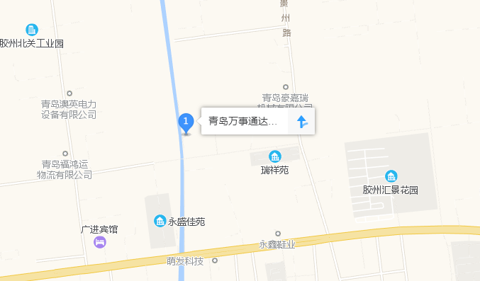

项目位置

图2-1 地理位置

**2.1.2 厂区平面布置**

项目位于胶州市胶北街道办事处沧州路97号，厂区占地面积6667m2，其中生产车间位于厂区南北两侧，办公室位于厂区西侧。

本项目工程建筑布局层次分明，生产、办公、功能区划分清楚，便于组织生产和管理，根据安全、卫生、环保、施工等要求，结合厂区地质地形、气象等自然条件，因地制宜地对工厂建构筑物，运输线路等进行总平面布置，力求生产装置紧凑，辅助装置服务到位，有利于生产、安全管理，保护环境。

总平面布置图见图2-2

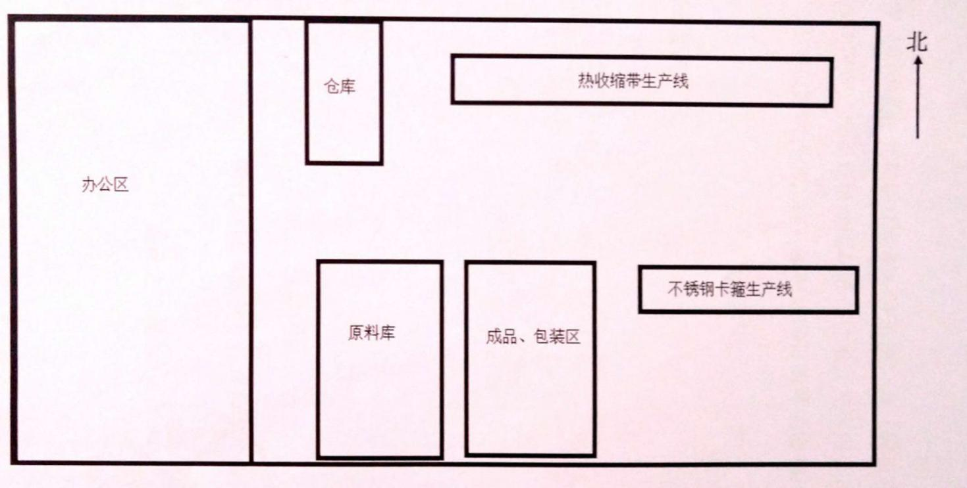

图2-2 总平面布置图

**2.2 环境保护敏感目标情况**

环评报告表确定的卫生防护距离为车间周围100m，项目不涉及环境保护目标搬迁问题。

经调查在项目区周边100m范围内无居民集中区等环境敏感点，符合卫生防护距离要求。

## 2.3 项目工程概况

（1）项目名称：管道配件生产项目

（2）建设性质：新建

（3）建设地点：胶州市胶北街道办事处北沧州路

（4）建设内容：1座一体化车间（含办公区、仓库、生产区），主体工程、辅助工程、环保工程。

（5）建设规模：年产不锈钢卡箍20000套（88吨/年）、热收缩袋50000套（119吨/年）

（6）占地面积：6667m2

（7）劳动定员：劳动定员20人

（8）年操作时间：全年工作300d，实行一班工作制，每班工作8h，年工作300d

（9）建设投资：实际总投资180万元，其中环保投资10万元，占总投资的5.6%

## 2.4工程建设内容

### 2.4.1 项目组成

项目组成及变更情况汇总见表2-1。

表2-1 项目组成及变更情况汇总表

|  |  |  |  |  |
| --- | --- | --- | --- | --- |
| **工程名称** | **项目名称** | | **建设内容及规模** | **实际建设及变更情况** |
| 主体工程 | 生产区 | | 1座，1F，占地2000m2 | 与环评一致 |
| 辅助工程 | 办公区 | | 用于日常办公和接待。1座，1F，占地400m2 |
| 仓库 | | 1座，1F，占地1600m2 |
| 公用工程 | 供水系统 | | 由胶州市市政给水管网供给 |
| 供电系统 | | 由胶州市供电部门供给 |
| 环保工程 | 废水处理控制 | | 生活污水经化粪池（防渗）处理后外运作农肥 |
| 废气处理控制 | | 加热挤出、涂胶废气经集气罩收集后经废气处理装置（UV光解+低温等离子）处理后通过1根15m高排气筒排放 |
| 噪声处理控制 | | 合理布局、设置减振垫和减震基座 |
| 固废 | 一般工业固废 | 废下脚料、废包装材料收集后外卖 |
| 危险废物 | 设置危废暂存间1间。废活性炭暂存于危废暂存间 |
| 生活垃圾 | 收集后送城市生活垃圾填埋场处理 |

### 2.4.2 经济技术指标

主要经济技术指标及变更情况见表2-2。

表2-2 主要技术经济指标

|  |  |  |  |
| --- | --- | --- | --- |
| **序号** | **项目** | **环评及批复内容** | **实际内容及变更情况** |
| 1 | 生产规模 | 年产不锈钢卡箍20000套（88吨/年）、热收缩袋50000套（119吨/年） | 与环评一致 |
| 2 | 年操作时间 | 全年工作300d，实行一般班工作制，工作8h |
| 3 | 劳动定员 | 20人 |
| 4 | 总占地面积 | 6667m2 |
| 5 | 总投资 | 180万元 |
| 6 | 环保投资 | 10万元 |

### 2.4.3 生产设备

生产设备的实际建设与环评内容对照情况见表2-3。

表2-3 生产设备清单

|  |  |  |  |  |
| --- | --- | --- | --- | --- |
| **序号** | **名称** | **数量（台/套）** | | **实际内容及变更情况** |
| **环评及批复内容** | **实际内容** |
| 1 | 剪板机 | 1 | 1 | 与环评一致 |
| 2 | 冲床（16t） | 1 | 1 |
| 3 | 冲床（40t） | 1 | 1 |
| 4 | 点焊机 | 2 | 2 |
| 5 | 压合机 | 2 | 2 |
| 6 | 螺杆空压机 | 1 | 1 |
| 7 | 挤出机 | 2 | 2 |
| 8 | 收卷机 | 2 | 2 |
| 9 | 搅拌机 | 2 | 2 |
| 10 | 涂胶机 | 2 | 2 |
| 11 | 压合机 | 11 | 11 |
| 总计 | | 27 | 27 |

### 2.4.4产品方案及主要原、辅材料消耗

**2.4.4.1产品方案**

项目主要产品为不锈钢卡箍、热收缩袋，产品方案见表2-4。

表2-4 产品方案

|  |  |  |  |
| --- | --- | --- | --- |
| **序号** | **产品** | **环评批复生产能力** | **实际生产能力**t/a |
| 套/a |
| 1 | 不锈钢卡箍 | 20000 | 20000 |
| 2 | 热收缩袋 | 50000 | 50000 |

**2.4.4.2主要原、辅材料消耗**

主要原辅材料消耗与环评批复对照情况见表2-5。

表2-5 主要原辅物料及能源消耗情况

|  |  |  |  |
| --- | --- | --- | --- |
| **序号** | **名称** | **环评中消耗量** | **实际消耗情况** |
| 1 | 不锈钢板材 | 50t/a | 与环评基本一致 |
| 2 | 橡胶板 | 30t/a |
| 3 | EVA发泡板 | 10t/a |
| 4 | 塑胶颗粒 | 60t/a |
| 5 | EVA树脂 | 50t/a |
| 6 | C9树脂 | 10t/a |
| 7 | 包装材料 | 1t/a |

## 2.5 主要工艺流程及产污环节

### 2.5.1工艺流程

不锈钢卡箍生产工艺流程简介：外购的不锈钢板经剪板杋裁成工艺要求的规格板材，再经点焊机将不锈钢规格板材焊接成卡箍支撑骨架；橡胶板和EA发泡板进行裁剪下料，加工成工艺要求的规格料；利用压合机将卡箍支撑骨架、橡胶板规格料、EA发泡板规格料压合(仅进行常温机械压合，不进行高温压合)成半成品卡箍；最后利用冲床将半成品卡箍冲孔成为成品不锈钢卡箍；根据客户需求数量进行人工包装。

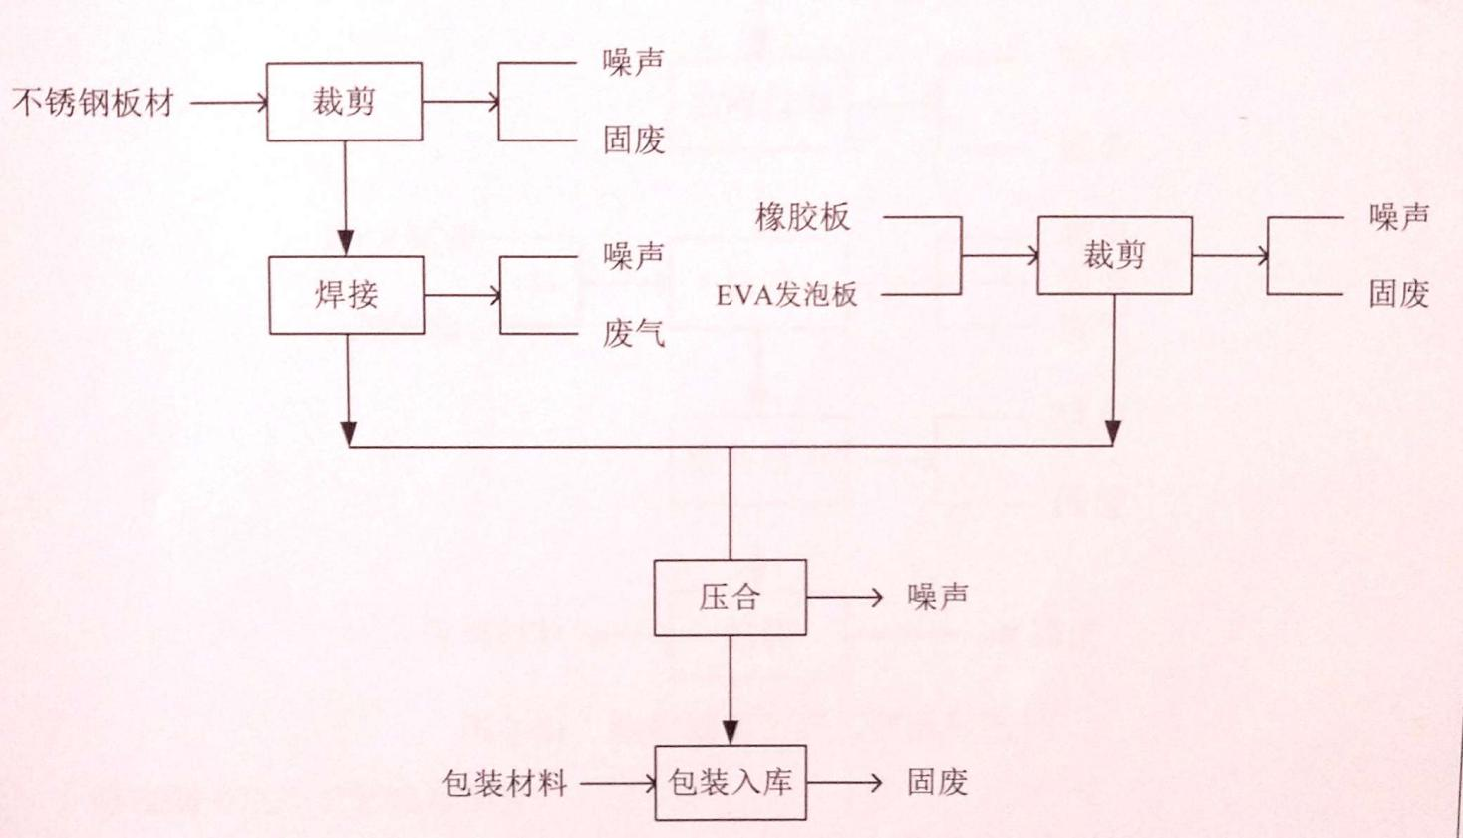

图2-3 生产工艺流程及产污环节

热收缩带生产工艺流程简介根据配方比例要求将外购的塑料颗粒(不同颜色)，经称量后投入搅拌机进行搅拌均匀，再经电加热挤出机加热至200℃左右挤岀形成宽幅塑料带，宽幅塑料带经收卷机进行裁剪收卷后形成热收缩带基质；将EⅥA树脂投入涂胶机利用电加热方式进行加热至熔融状态(温度约220℃)，此时再将C9树脂投入涂胶机将两种胶质进行均匀混合后将胶料涂在收卷后的热收缩带基质上，经自然冷却后进行裁剪形成客户需求规格的热收缩带并根据客户需求数量进行包装。

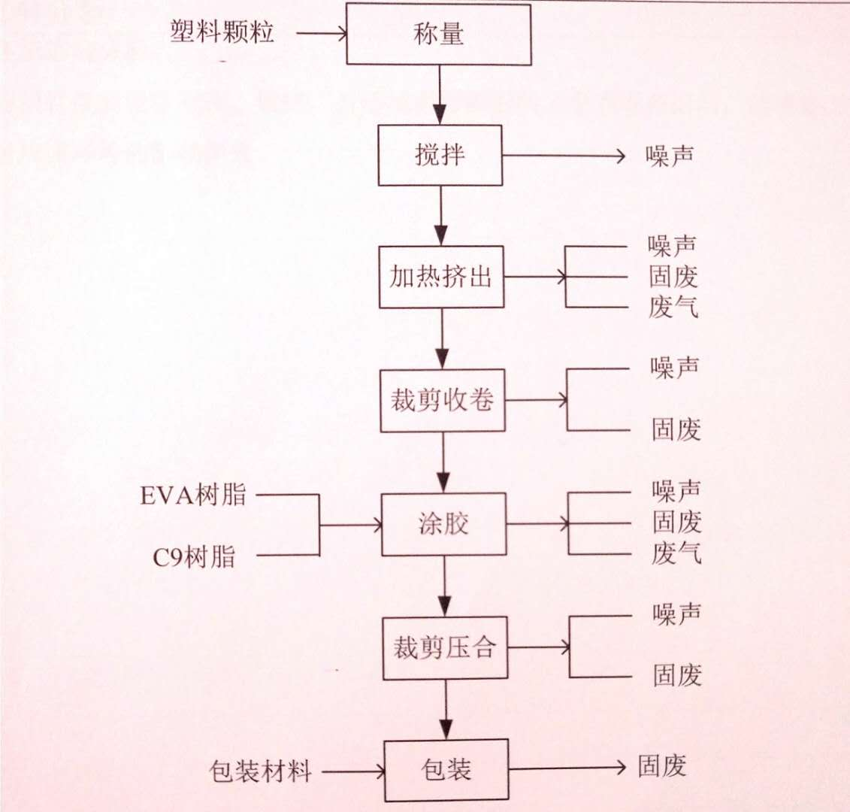

图2-3-1 生产工艺流程及产污环节

### 2.5.2产污环节汇总

产污环节及治理措施见表2-6。

表2-6 产污环节及治理措施汇总（实际建设）

|  |  |  |  |  |
| --- | --- | --- | --- | --- |
| **内容**  **类型** | **排放源**  **（编号）** | **污染物名称** | **防治措施** | **预期治理效果** |
| **大**  **气**  **污**  **染**  **物** | 有组织排放 | VOCS、氯化氢 | 废气处理装置（UV光解+低温等离子）处理 | VOCS达到《挥发性有机物排放标准 第6部分：有机化工行业》（DB37/2801.6-2018）表1中II时段的要求，氯化氢满足《大气污染物综合排放标准》（GB 16297-1996）表2中二级排放标准要求 |
| 无组织排放 | VOCS、颗粒物 | 加强车间防护措施，增加绿化面积 | VOCS达到《挥发性有机物排放标准 第6部分：有机化工行业》（DB37/2801.6-2018）表3中厂界监控点浓度限值要求，颗粒物满足《大气污染物综合排放标准》（GB 16297-1996）中的无组织排放监控浓度限值要求 |
| **水**  **污**  **染**  **物** | 职工生活 | 生活污水 | 经化粪池处理后外运作农肥 | 不外排 |
| **固**  **体**  **废**  **物** | 生产过程 | 废下脚料、废包装材料 | 收集后外卖 | 满足➢《一般工业固体废物贮存、处置场污染控制标准》（GB 18599-2001）及其修改单中的规定 |
| 生产过程 | 废C9树脂桶、废润滑油桶 | 设置危险废物暂存间暂存 | 满足《危险废物贮存污染控制标准》（GB 18597-2001）及其修改单 |
| 职工生活 | 生活垃圾 | 收集后送城市生活垃圾填埋场处理 | 无害化 |
| **噪**  **声** | 项目噪声主要为冲床、剪板机等设备运行噪声，噪声源强度在90dB(A)以下。通过采用隔音、消声、减震设施等措施，厂界噪声可满足《工业企业厂界环境噪声排放标准》（GB12348-2008）中的2类标准。 | | | |
| **其**  **他** | 无 | | | |

## 2.6 主要污染物的产生、处理及排放情况

### 2.6.1 废气

**2.6.1.1 有组织废气**

本项目废气主要为加热挤出、涂胶过程中产生的有机废气为VOCS、氯化氢，经集气罩收集后经废气处理装置（UV光解+低温等离子）处理后，通过1根15m高排气筒P1排放。

**2.6.1.2 无组织废气**

加热挤出、涂胶未被处理装置收集的废气（VOCS）以无组织形式排放，点焊工序基本没有焊接烟尘产生，本项目焊接废气通过加强车间通风以无组织形式排放。

**2.6.1.3废水**

本项目无生产废水排放。生活污水经化粪池（防渗）处理后外运作农肥。

**2.6.3 固体废物**

项目固体废物主要为生产过程中产生的废下脚料、废包装材料、废C9树脂桶、废润滑油桶和职工生活垃圾。

原项目生产过程中产生的废下脚料、废包装材料，经收集后外卖；生产过程中产生的废C9树脂桶、废润滑油桶，设置危废暂存间暂存；职工生活垃圾设置垃圾收集桶，由当地环卫部门定期清运，收集后送城市生活垃圾填埋厂处理。

综上，项目固体废弃物可以得到有效处理，不会对环境造成影响。

处置措施见表2-7

表2-7 固体废物处置情况

|  |  |  |  |
| --- | --- | --- | --- |
| **产生环节** | **固废名称** | **废物类别** | **处置措施** |
| 职工生活 | 职工的生活垃圾 | 一般固废 | 收集后送往生活垃圾场填满处理 |
| 生产过程 | 废下脚料、废包装材料 | 一般固废 | 收集后外卖 |
| 生产过程 | 废C9树脂桶、废润滑油桶 | 危险废物 | 设置废暂存间暂存 |

### 2.6.4 噪声

**2.6.4.1主要噪声源**

项目噪声主要冲床、剪板机等设备运行产生的噪声。

**2.6.4.2治理措施**

①优先采取选用低噪声设备，加大减震基础，安装减震装置，在设备安装及设备连接处可采用减震垫或柔性接头等措施。

②所有生产设备均安装在室内，并且安置在远离居民区位置，设置绿化带吸收噪音。

③提高加工精度和装配质量。如对运转部件，调制好动平衡，减少偏心度，噪声可降低10-20dB（A）左右。

④采取“闹静分开”的原则，把高噪声机器与低噪机器分开。

⑤建筑设计考虑隔声效果，对有强噪声源的车间，做成封闭式围护结构，利用墙壁，使噪声受到不同程度的隔绝和吸收，尽可能屏蔽声源。建议车间门窗按隔声要求处理，隔声门可由内衬吸声材料、外贴穿孔板和钢板的木结构组合而成。房内表面采取吸声处理，在顶部及侧墙悬挂吸声体，以降低混响声。

⑥建立设备定期维护、保养的管理制度，以防止设备故障形成的非正常生产噪声，同时确保环保措施发挥最有效的功能。

项目采取以上措施后可以有效地降低设备噪声对周围环境的影响，噪声衰减到厂界能满足《工业企业厂界环境噪声排放标准》（GB12348-2008）中2类标准。

因此，只要企业落实以上隔声降噪措施，项目噪声对周围环境影响不大。

## 2.7项目变更汇总情况

无变更情况。

# 第三章 环评建议及环评批复要求

## 3.1 环评结论及建议

### 3.1.1 总体结论

## 一、结论

## 1.项目概况

青岛万事通达管道科技有限公司拟投资180万元建设管道配件生产项目,项目租赁青岛顺飞达机械有限公司位于胶州市胶北街道办事处沧州路97号的土地，项目总占地面积667平方米，总建筑面积4000m2，主要为1座一体化车间（含办公区、仓库、生产区）。项目建设符合国家产业政策要求，且已取得胶州市发展和改革局备案证明。项目职工定员20人，无食堂、住宿，年工作300天，实行一班制，每班8小时，年产不锈钢卡箍20套（约88吨年）、热收缩带（套）、50000套（约119吨/年）。

## 2.符合产业政策

本项目符合建设项目立项和环评审批程序的规定，具备建设项目环保审批的必备条件，项目不涉及规划环评，符合建设项目审批的限制性要求，不属于“污染物排放量大高能耗、高物耗、高水耗”项目，不属于“区域限批”、“流域限批”、“企业限批”项目，不涉及南水北调流域，因此，本项目满足山东省环境保护厅《关于印发<建设项目环评审批原则(试行)>的通知》(鲁环函(2012)263号)中关于建设项目审批原则的要求。

## 3、选址合理

根据《青岛市人民政府关于印发青岛市饮用水水源保护区划的通知》(青政发[2017]8号)，本项目不在地表水和地下水源地饮用水源区范围内，不在少海等水源涵养生态红线内，为允许建设项目。本项目位于胶州市胶北街道办事处沧州路97号，根据土地证可知，项目土地性质为工业用地，其选址符合胶州市(2006-2020)土地利用总体规划。通过以上分析，该项目选址合理可行。

## 3.2 环评批复

青岛万事通达管道科技有限公司：

你单位《青岛万事涌达管道科技有限公司管道配件生产项目环境影响报告表》收悉。经研究，批复如下：

1. 该项目拟建于于胶州市胶北街道办事处沧州路97号项目东侧、北侧为空地；南侧为青岛顺飞达机械有限公司；西侧隔路为空地。项目总占地面积6667平方米，总建筑面积4000平方米。项目总投资180万元，其中环保投资10万元。项目从事不锈钢卡箍、热收缩带生产，主要生产设备为剪板机1台、冲床2台、点焊机2台、压合机13台、螺杆空压机1合、挤出机2台、收卷机2台、搅拌机2台、涂胶机2台。主要原辅村料为不锈钢板材50吨/年、橡胶板30吨/年、EVA发泡板10吨/年、塑料颗粒(聚氯乙烯)60吨/年、EⅥA树脂50吨/年、C9树脂(液体)10吨/年、包装材料1吨/年。项目达产后,年产不锈钢卡箍2000(约88吨)、热收缩带5000套(约19吨)。

该项目符合国家产业政策,在落实建设项目环境影响报告表提出的环境保护措施后,环境不利因素将得到缓解。因此,从环境保护角度,我局同意你单位按照报告表中所列建设项目的性质、规模、地点、工艺、环境保护措施进行建设

1. 项目在建设和运营中,要严格落实以下要求

（一）冷却水循环使用,定期补充损耗，不外排；生活废水经化粪池处理后，定期外运做农肥，不外排。化粪池须做防渗处理。

（二）生产车间全封闭

加热、挤出、涂胶等过程产生有机废气集中收集，经“UV光解+低温等离子”装置处理后，通过15米高排气筒(G1)排放。VOCs排放执行《挥发性有机物排放标准第6部分:有机化工行业》(DB372801.6-2018)表1中Ⅱ时段的排放限值要求；氯化氢排放执行《大气污染物综合排放标准》(GB16297-1996)表2中二级排放标准厂界VOCs浓度执行《挥发性有机物排放标准第6部分有机化工行业》(DB37/2801.6-2018)表3中厂界监控点浓度限值要求。厂界氯化氢、颗粒物浓度执行《大气污染物综合排放标准》(GB16297-1996)表2中无组织排放监控浓度限值要求。

1. 选用低噪声设备,合理布局,并采取隔声、吸声、消声、减振等综合治理措施。菅运期厂界噪声排放执行《工业企业厂界环境噪声标准》(GB12348-2008)表1中2类标准(昼夜≤60/50分贝)

（四）按照国家有关规定，对固体废物进行规范收集、贮存和无害化处置利用。危险废物按《危险废物规范化管理指标体系》进行规范化管理，厂区危险废物暂存场须符合《危险废物贮存污染控制标准》(GB18597-2001)及修改单的要求。废润滑油桶废C9树脂桶等作为危险废物按照资源化、无害化的处理原则交由具有危险废物经营资质的单位处置利用，防止造成二次污染建立、健全工业固体废物污染环境防治责任制度，采取防治工业固体废物污染环境的措施；严格执行工业固体废物申报登记制度，定期向我局提供工业固体废物的种类、产生量、流向、贮存处置等有关资料。废含油抹布、生活垃圾定期运到城市垃圾处理场处理。

（五）采用清洁生产工艺,提高循环利用水平，环境保护设施岗位操作人员须培训到位，确保环境保护设施能正常运转。

（六）生产车间设置100米卫生防护距离。

（七）按照《排污口规范化整治技术要求》，建设完善规范化排污口。按国家监测技术规范要求，建设符合要求的监测平台采样孔等，便于日常监测、监察。

（八）按环保法律法规要求，建立完善的环保管理制度，按国家规定建立信息公开制度。除按照国家规定需要保密的情形外，应当依法向社会公开验收报告。

# 第四章 验收监测调查

## 4.1 监测内容

依据对项目的主要污染源、污染物及环保设施运转情况的分析，确定本次验收主要监测内容为废气和噪声。

## 4.2 验收期间工况调查

本次验收监测于2019年03月30日、2019年03月31日、2019年04月20日、2019年04月21日进行，监测期间对生产装置生产负荷记录进行查验，汇总情况见表4-1。

表4-1 监测期间生产负荷核查情况

|  |  |  |  |  |
| --- | --- | --- | --- | --- |
| **监测日期** | **产品名称** | **设计负荷**  **套/d** | **监测期间负荷**  **套/d** | **负荷比**  **%** |
| 2019.03.30 | 不锈钢卡箍、热收缩带 | 不锈钢卡箍66套、热收缩带166套 | 不锈钢卡箍55套 | 83% |
| 2019.03.30 | 热收缩带135套 | 81% |
| 2019.03.31 | 不锈钢卡箍54套 | 82% |
| 2019.03.31 | 热收缩带142套 | 86% |
| 2019.04.20 | 不锈钢卡箍56套 | 85% |
| 2019.04.20 | 热收缩带140套 | 84% |
| 2019.04.21 | 不锈钢卡箍55套 | 83% |
| 2019.04.21 | 热收缩带138套 | 83% |

由上表可知，监测期间各产品生产负荷在80%以上，大于75%，能满足竣工环保验收监测工况的要求。

# 第五章 验收监测内容

## 5.1 废气监测因子及监测结果评价

### 5.1.1 监测点位、监测因子

有组织废气监测点位及监测因子见表5-1。

表5-1 有组织废气监测点位及监测因子设置

| **监测项目** | | **监测点位** | **监测频次** |
| --- | --- | --- | --- |
| 加热挤出、涂胶工序排气筒出口 | VOCS、氯化氢 | 处理后 | 3次/天，2天 |

无组织废气监测点位及监测因子见表5-2及图5-2。

表5-2 无组织废气监测点位及监测因子设置

|  |  |  |  |  |
| --- | --- | --- | --- | --- |
| **编号** | **监测点位** | **监测因子** | **监测项目** | **监测频次** |
| 1# | 厂界上风向（参照点） | VOCS、颗粒物 | 排放浓度及  气象参数 | 3次/天，  监测2天 |
| 2#~4# | 厂界下风向（监控点） |

### 5.1.2监测分析方法

废气监测分析方法见表5-3。

表5-3 废气监测分析方法

|  |  |  |  |
| --- | --- | --- | --- |
| **项目名称** | **标准代号** | **标准方法** | **检出限** |
| VOCS | HJ 604-2017 | 《环境空气 总烃、甲烷和非甲烷总烃的测定 直接进样-气相色谱法》 | 0.07mg/m3 |
| VOCS | HJ 38-2017 | 《固定污染源废气 总烃、甲烷和非甲烷总烃的测定 气相色谱法》 | 0.07mg/m3 |
| 氯化氢 | HJ 548-2016 | 《固定污染源废气 氯化氢的测定 硝酸银容量法》 | 2mg/m3 |
| 颗粒物 | GB/T 15432-1995 | 《环境空气 总悬浮颗粒物的测定 重量法》 | 0.001mg/m3 |

### 5.1.3 质量保证和质量控制

监测质量保证和质量控制按照《固定污染源监测质量保证与质量控制技术规范（试行）》（HJ/T373-2007）、《环境空气质量手工监测技术规范》（HJ/T194-2005）的相关要求进行。

⑴监测期间核查了生产负荷记录，生产负荷大于75%，满足要求。

⑵优先采用了国标、行标监测分析方法，监测采样与测试分析人员均经考核合格并持证上岗，监测仪器经计量部门检定并在有效使用期内。

⑶监测数据和技术报告执行三级审核制度。

### 5.1.4 验收监测评价标准

**1.有组织废气排放评价标准**

加热挤出、涂胶工序排气筒排放的VOCS执行《挥发性有机物排放标准 第6部分：有机化工行业》（DB37/2801.6-2018）表1中II时段浓度限值要求。氯化氢执行《大气污染物综合排放标准》（GB 16297-1996）表2中二级排放标准要求

排气筒执行的标准限值见表5-4。

表5-4 废气排放评价标准限值

|  |  |  |  |  |
| --- | --- | --- | --- | --- |
| **排气筒名称** | **监测项目** | **评价标准** | **排放浓度**  **限值**  **（mg/m3）** | **排放速率限值**  **（kg/h）** |
| 加热挤出、涂胶工序排气筒 | VOCS | ➢《挥发性有机物排放标准 第6部分：有机化工行业》（DB37/2801.6-2018）表1中II时段 | 60 | 3.0 |
| 加热挤出、涂胶工序排气筒 | 氯化氢 | 《大气污染物综合排放标准》（GB 16297-1996） | 100 | 0.26 |

**2.无组织排放评价标准**

无组织排放的VOCS执行环评批复的➢《挥发性有机物排放标准 第6部分：有机化工行业》（DB37/2801.6-2018）表3厂界监控点浓度限值要求，颗粒物执行《大气污染物综合排放标准》（GB 16297-1996）中的无组织排放监控浓度限值要求限值见表5-5。

表5-5 无组织排放评价标准限值

|  |  |  |  |  |
| --- | --- | --- | --- | --- |
| **序号** | **污染因子** | **单位** | **标准限值** | **标准** |
| 1 | VOCS | mg/m3 | 2.0 | 《挥发性有机物排放标准 第6部分：有机化工行业》（DB37/2801.6-2018） |
| 2 | 颗粒物 | mg/m3 | 1.0 | 《大气污染物综合排放标准》（GB 16297-1996） |

### **5.1.5 监测结果**

**5.1.5.1 有组织废气监测结果**

有组织废气排气筒监测结果见表5-6、5.7。

表5-6 加热、挤出、涂胶工序排气筒出口监测结果

|  |  |  |  |  |  |  |  |  |
| --- | --- | --- | --- | --- | --- | --- | --- | --- |
| **检测项目** | | VOCS | | | | | | |
| **检测依据** | | 《固定污染源废气 总烃、甲烷和非甲烷总烃的测定 气相色谱法》（HJ 38-2017） | | | | | | |
| **检测点位** | | 加热、挤出、涂胶工序排气筒 | | | | | | |
| **排气筒高度（m）** | | 15 | | | | | | |
| **排气筒截面积（m2）** | | 0.0962 | | | | | | |
| **采样日期** | | 2019.03.30 | | | | 2019.03.31 | | |
| **检测频次** | | 第一次 | 第二次 | 第三次 | 第一次 | | 第二次 | 第三次 |
| **标干废气量（m3/h）** | | 4922 | 4958 | 4971 | 5042 | | 5019 | 5066 |
| **VOCS** | **排放浓度（mg/m3）** | 1.38 | 1.32 | 1.25 | 1.46 | | 1.36 | 1.38 |
| **排放速率（kg/h）** | 6.79×10-3 | 6.54×10-3 | 6.21×10-3 | 7.36×10-3 | | 6.83×10-3 | 6.99×10-3 |
| **备注** | | / | | | | | | |

表5-7 加热、挤出、涂胶工序排气筒出口监测结果

|  |  |  |  |  |  |  |  |  |
| --- | --- | --- | --- | --- | --- | --- | --- | --- |
| **检测项目** | | 氯化氢 | | | | | | |
| **检测依据** | | 《固定污染源废气 氯化氢的测定 硝酸银容量法》（HJ 548-2016） | | | | | | |
| **检测点位** | | 加热、挤出、涂胶工序排气筒 | | | | | | |
| **排气筒高度（m）** | | 15 | | | | | | |
| **排气筒截面积（m2）** | | 0.0962 | | | | | | |
| **采样日期** | | 2019.04.20 | | | | 2019.04.21 | | |
| **检测频次** | | 第一次 | 第二次 | 第三次 | 第一次 | | 第二次 | 第三次 |
| **标干废气量（m3/h）** | | 4956 | 4973 | 4926 | 5050 | | 4843 | 4968 |
| **氯化氢** | **排放浓度（mg/m3）** | 14.3 | 12.8 | 10.7 | 11.5 | | 13.7 | 12.2 |
| **排放速率（kg/h）** | 7.09×10-2 | 6.37×10-2 | 5.27×10-2 | 5.81×10-2 | | 6.63×10-2 | 6.06×10-2 |
| **备注** | | / | | | | | | |

验收监测期间，该项目加热、挤出、涂胶工序排气出口的VOCS最大排放浓度为：1.46mg/m3，最大排放速率为：7.36×10-3kg/h满足《挥发性有机物排放标准 第6部分：有机化工行业》（DB37/2801.6-2018）表1中II时段浓度限值要求。氯化氢最大排放浓度为：14.3mg/m3，最大排放速率为：7.09×10-2kg/h满足《大气污染物综合排放标准》（GB 16297-1996）中的无组织排放监控浓度限值要求限值。

**5.1.5.2 无组织废气监测结果**

监测期间气象参数见表5-8。

表5-8 监测期间气象参数表

|  |  |  |  |  |  |  |
| --- | --- | --- | --- | --- | --- | --- |
| **采样日期** | **天气** | **气温**  **（℃）** | **气压**  **（hPa）** | **相对湿度**  **（RH%）** | **风向** | **风速（m/s）** |
| 2019.03.30 | 多云 | 6.3 | 1020.9 | 54.3 | NW | 2.7 |
| 多云 | 8.9 | 1017.7 | 54.5 | NW | 2.9 |
| 多云 | 11.2 | 1015.3 | 54.8 | NW | 2.9 |
| 2019.03.31 | 晴 | 7.2 | 1019.7 | 48.1 | NW | 2.3 |
| 晴 | 9.7 | 1017.5 | 48.3 | NW | 2.4 |
| 晴 | 12.1 | 1015.2 | 48.6 | NW | 2.5 |

厂界无组织排放监测结果见表5-9。

表5-9厂界无组织废气排放监测结果 （单位：mg/m3）

|  |  |  |  |  |  |  |  |
| --- | --- | --- | --- | --- | --- | --- | --- |
| **检测项目** | VOCS（mg/m3） | | | | | | |
| **检测依据** | 《环境空气 总烃、甲烷和非甲烷总烃的测定 直接进样-气相色谱法》(HJ 604-2017) | | | | | | |
| **检测时间** | 2019.03.30 | | | 2019.03.31 | | | |
| **检测点位**  **检测结果** | 第一次 | 第二次 | 第三次 | | 第一次 | 第二次 | 第三次 |
| **上风向1#** | 0.37 | 0.38 | 0.42 | | 0.58 | 0.45 | 0.41 |
| **下风向2#** | 1.02 | 0.92 | 1.01 | | 1.15 | 1.14 | 1.20 |
| **下风向3#** | 1.13 | 1.13 | 0.97 | | 1.02 | 1.03 | 1.02 |
| **下风向4#** | 0.91 | 1.16 | 1.17 | | 1.22 | 1.24 | 1.04 |
| **备注** | 检测点位见附图 | | | | | | |

表5-10厂界无组织废气排放监测结果 （单位：mg/m3）

|  |  |  |  |  |  |  |  |
| --- | --- | --- | --- | --- | --- | --- | --- |
| **检测项目** | 颗粒物（mg/m3） | | | | | | |
| **检测依据** | 《环境空气 总悬浮颗粒物的测定 重量法》（GB/T 15432-1995） | | | | | | |
| **检测时间** | 2019.03.30 | | | | 2019.03.31 | | |
| **检测点位**  **检测结果** | 第一次 | 第二次 | 第三次 | 第一次 | | 第二次 | 第三次 |
| **上风向1#** | 0.355 | 0.351 | 0.369 | 0.354 | | 0.369 | 0.356 |
| **下风向2#** | 0.438 | 0.445 | 0.442 | 0.426 | | 0.443 | 0.440 |
| **下风向3#** | 0.421 | 0.444 | 0.443 | 0.425 | | 0.442 | 0.444 |
| **下风向4#** | 0.456 | 0.445 | 0.459 | 0.456 | | 0.459 | 0.441 |
| **备注** | 检测点位见附图 | | | | | | |

验收监测期间，厂界无组织VOCS最大排放浓度为：1.24mg/m3，满足《挥发性有机物排放标准 第6部分：有机化工行业》（DB37/2801.6-2018）表3厂界监控点浓度限值要求。厂界颗粒物最大排放浓度为：0.459mg/m3，满足《大气污染物综合排放标准》（GB 16297-1996）中的无组织排放监控浓度限值要求

无组织废气及噪声布点见图5-1。

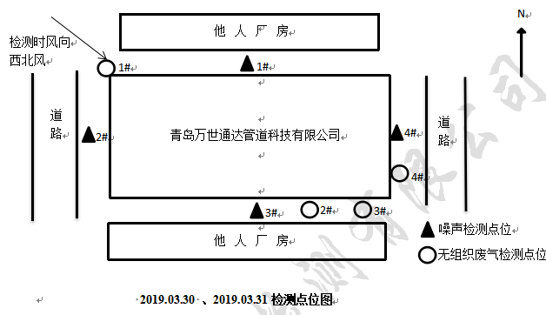

图5-1 无组织废气排放及噪声监测点位图

## 5.2 噪声监测因子及监测结果评价

### 5.2.1监测点位、监测因子

噪声监测布点及监测因子见表5-11，监测点位见图5-1。

表5-11 噪声监测点位及监测因子设置

|  |  |  |  |
| --- | --- | --- | --- |
| **编号** | **监测点位** | **监测项目** | **监测频次** |
| 1# | 北厂界 | 等效连续噪声级（Leq） | 昼间监测2次，连续2天 |
| 2# | 西厂界 |
| 3# | 南厂界 |
| 4# | 东厂界 |

### 5.2.2 监测分析方法及仪器

### 监测分析方法及仪器见表5-12。

表5-12 噪声监测、分析方法及仪器

|  |  |  |  |
| --- | --- | --- | --- |
| **项目名称** | **标准代号** | **标准方法** | **监测仪器** |
| 厂界噪声 | GB 12348-2008 | 工业企业厂界环境噪声排放标准 | 多功能声级计AWA5688 |

### 5.2.3 质量保证和质量控制

监测质量保证和质量控制按照《工业企业厂界环境噪声排放标准》（GB12348-2008）的要求进行。

⑴优先采用了国标监测分析方法，监测采样与测试分析人员均经国家考核合格并持证上岗，监测仪器经计量部门检定并在有效使用期内。

⑵测量时传声器加设了防风罩。

⑶测量时无雨雪、无雷电，测量时风速小于5m/s，天气条件满足监测要求。

⑷监测数据和技术报告执行三级审核制度。

⑸采样、测试分析质量保证和质量控制。

声级计在测试前后用标准声源进行校准，测量前后仪器的灵敏度相差不大于0.5dB，满足要求。

监测期间噪声监测仪校准情况见表5-13。

表5-13 监测期间噪声监测仪校准情况

|  |  |  |  |  |  |
| --- | --- | --- | --- | --- | --- |
| **噪声仪型号与编号** | **测量前**  **[dB(A)]** | **测量后**  **[dB(A)]** | **差值[dB(A)]** | **允许差值[dB(A)]** | **是否**  **达标** |
| 声级校准器AWA6221B | 93.7 | 93.8 | 0.1 | ≤0.5 | 是 |
| 声级校准器AWA6221B | 93.8 | 93.8 | 0 | ≤0.5 | 是 |
| 声级校准器AWA6221B | 93.8 | 93.9 | 0.1 | ≤0.5 | 是 |
| 声级校准器AWA6221B | 93.8 | 94.0 | 0.2 | ≤0.5 | 是 |

### 5.2.4 验收监测评价标准

厂界噪声执行《工业企业厂界环境噪声排放标准》（GB12348-2008）中2类标准，标准限值见表5-14。

表5-14 噪声评价标准限值

|  |  |
| --- | --- |
| **项 目** | **标准限值 dB（A）** |
| 厂界噪声 | 昼间60 |

### 5.2.5监测结果及评价

噪声监测结果表5-15。

表5-15 厂界噪声监测结果 ［单位dB（A）］

|  |  |  |  |  |  |
| --- | --- | --- | --- | --- | --- |
| **监测日期** | **监测时间** | **监测点位** | | | |
| **1#北厂界** | **2#西厂界** | **3#南厂界** | **4#东厂界** |
| 2019.03.30 | 昼间 | 57.1 | 56.3 | 55.5 | 57.4 |
| 昼间 | 56.7 | 56.0 | 55.5 | 57.1 |
| 2019.03.31 | 昼间 | 56.9 | 55.9 | 55.4 | 57.1 |
| 昼间 | 56.6 | 55.9 | 55.1 | 57.6 |
| 标准限值 | 昼间 | 60 | | | |
| 备注 | | 检测点位见附图 | | | |

验收监测期间，北、西、南、东四个厂界噪声范围在55.1dB（A）～57.6dB（A），昼间最大值为57.6B（A），满足《工业企业厂界环境噪声排放标准》（GB12348-2008）中2类标准限值要求。

# 第六章 环境管理调查

## 6.1 环保设施的管理、运行及维护检查

公司设有环保设施管理、检查及维护人员，定期对各环保设施进行检查、维护，现场核查在用的各类环保设施均处于正常运行状态。

## 6.2 环保投资核查

项目概算环保投资10万元，实际环保投资为10万元。项目实际环保投资与概算投资对比情况见表6-1。

表6-1 项目实际环保投资情况

|  |  |  |  |
| --- | --- | --- | --- |
| **序号** | **环保项目** | **环保设备** | **环保投资（万元）** |
| 1 | 废气处理控制 | 废气处理装置（UV光解+低温等离子）处理 | 7 |
| 2 | 噪声处理控制 | 隔声门窗、减震垫 | 1 |
| 3 | 废水处理控制 | 化粪池、污水管道 | 1 |
| 4 | 固废处理控制 | 垃圾桶、垃圾箱、危废暂存间 | 1 |
| 合计 | | | 10 |

## 6.3 固废核查

项目固体废物主要为生产过程中产生废下脚料、废包装材料、废C9树脂桶、废润滑油桶和职工生活垃圾。

原项目生产过程中产生的废下脚料、废包装材料，经收集后外卖；生产过程中产生的废C9树脂桶、废润滑油桶，设置危废暂存间暂存；职工生活垃圾设置垃圾收集桶，由当地环卫部门定期清运，收集后送城市生活垃圾填埋厂处理。综上，项目固体废弃物可以得到有效处理，不会对环境造成影响。建议C9树脂桶、废润滑油桶按《危险废物规范化管理指标体系》进行规范化管理，并按《危险废物贮存污染控制标准》(GB18597-2001)及其修改单的要求设置厂区危险废物暂存场所。废活性炭作为危险废物按照资源化、无害化的处理原则交由具有危险废物经营资质的单位处置利用，防止造成二次污染。

# 第七章 环评批复落实情况检查内容

| **序号** | **环评批复要求（胶环审[2018]513号）** | **实际建设情况** | **结论** |
| --- | --- | --- | --- |
| 1 | 冷却水循环使用,定期补充损耗，不外排；生活废水经化粪池处理后，定期外运做农肥，不外排。化粪池须做防渗处理。 | 经调查，冷却水循环使用，定期补充损耗，不外排；生活废水经化粪池处理后，定期外运做农肥，不外排。化粪池须做防渗处理。 | 已落实 |
| 2 | 生产车间全封闭、加热、挤出、涂胶等过程产生有机废气集中收集，经“UV光解+低温等离子”装置处理后，通过15米高排气筒(G1)排放。VOCs排放执行《挥发性有机物排放标准第6部分:有机化工行业》(DB372801.6-2018)表1中Ⅱ时段的排放限值要求；氯化氢排放执行《大气污染物综合排放标准》(GB16297-1996)表2中二级排放标准厂界VOCs浓度执行《挥发性有机物排放标准第6部分有机化工行业》(DB37/2801.6-2018)表3中厂界监控点浓度限值要求。厂界氯化氢、颗粒物浓度执行《大气污染物综合排放标准》(GB16297-1996)表2中无组织排放监控浓度限值要求。 | 生产车间已全部封闭，经检测，生产车间全封闭、加热、挤出、涂胶等过程产生有机废气集中收集，经“UV光解+低温等离子”装置处理后，通过15米高排气筒(G1)排放。VOCs最大排放浓度为1.46mg/m3，最大排放速率为：7.36×10-3kg/h满足《挥发性有机物排放标准第6部分:有机化工行业》(DB372801.6-2018)表1中Ⅱ时段的排放限值要求；氯化氢最大排放浓度为14.3mg/m3，最大排放速率为：7.09×10-2kg/h满足《大气污染物综合排放标准》(GB16297-1996)表2中二级排放标准。厂界VOCs最大排放浓度为1.24mg/m3满足《挥发性有机物排放标准第6部分有机化工行业》(DB37/2801.6-2018)表3中厂界监控点浓度限值要求。厂界颗粒物最大排放浓度为0.459mg/m3满足《大气污染物综合排放标准》(GB16297-1996)表2中无组织排放监控浓度限值要求。 | 已落实 |
| 3 | 选用低噪声设备,合理布局,并采取隔声、吸声、消声、减振等综合治理措施。菅运期厂界噪声排放执行《工业企业厂界环境噪声标准》(GB12348-2008)表1中2类标准(昼夜≤60/50分贝)。 | 经检测，已选用低噪声设备，合理布局，并采取隔声、吸声、消声、减振等综合治理措施。昼间厂界最大噪声为57.6〔dB(A)〕满足《工业企业厂界环境噪声排放标准》(GB12348-2008)表1中3类标准限值要求。 | 已落实 |
| 4 | 按照国家有关规定，对固体废物进行规范收集、贮存和无害化处置利用。危险废物按《危险废物规范化管理指标体系》进行规范化管理，厂区危险废物暂存场须符合《危险废物贮存污染控制标准》(GB18597-2001)及修改单的要求。废润滑油桶废C9树脂桶等作为危险废物按照资源化、无害化的处理原则交由具有危险废物经营资质的单位处置利用，防止造成二次污染建立、健全工业固体废物污染环境防治责任制度，采取防治工业固体废物污染环境的措施；严格执行工业固体废物申报登记制度，定期向我局提供工业固体废物的种类、产生量、流向、贮存处置等有关资料。废含油抹布、生活垃圾定期运到城市垃圾处理场处理。 | 经调查，已按照国家有关规定，对固体废物进行规范收集、贮存和无害化处置利用。建立、健全工业固体废物污染环境防治责任制度,采取防治工业固体废物污染环境的措施；严格执行工业固体废物申报登记制度，定期提供工业固体废物的种类、产生量、流向、贮存、处置等有关资料。设置了垃圾收集桶，生活垃圾由项目所在地环卫部门定期清运，送城市生活垃圾填埋厂处理。建议危险废物按《危险废物规范化管理指标体系》进行规范化管理，按《危险废物贮存污染控制标准》(GB18597-2001)及其修改单的要求设置厂区危险废物暂存场所。废润滑油桶、废C9树脂桶作为危险废物按照资源化、无害化的处理原则交由具有危险废物经营资质的单位处置利用，防止造成二次污染。 | 已落实 |
| 5 | 采用清洁生产工艺，提高循环利用水平，环境保护设施岗位操作人员须培训到位，确保环境保护设施能正常运转。 | 经调查，环境保护设施岗位操作人员已培训到岗，环境保护设施能正常运转。 | 已落实 |
| 6 | 生产车间设置100米卫生防护距离。 | 经调查，生产车间100米卫生防护距离内无常驻敏感目标。 | 已落实 |
| 7 | 按照《排污口规范化整治技术要求》，建设完善规范化排污口。按国家监测技术规范要求，建设符合要求的监测平台采样孔等，便于日常监测、监察。 | 经调查，已按照《排污口规范化整治技术要求》，建设完善规范化排污口。建设了符合要求的监测平台、采样孔等，便于日常监测、监察。 | 已落实 |
| 8 | 按环保法律法规要求，建立完善的环保管理制度，按国家规定建立信息公开制度。除按照国家规定需要保密的情形外，应当依法向社会公开验收报告。 | 经调查，已按环保法律法规要求，建立完善的环保管理制度，按国家规定建立了信息公开制度。 | 已落实 |

# 第八章 结论与建议

## 8.1工程基本情况

项目建设地点位于胶州市胶北街道办事处北沧州路，总投资180万元，其中环保投资10万元，占地面积6667m2，建设规模为年产不锈钢卡箍20000套（88吨/年）、热收缩袋50000套（119吨/年）。

## 8.2环保执行情况

项目于2018年08月委托福建闽科环保技术开发有限公司编制完成项目环评报告表，于2018年08月30日以胶环审[2018]513号批复环评报告表。

## 8.3验收监测结论

### 8.3.1 监测期间工况调查

验收监测期间项目生产装置运行负荷在80%以上，大于75%，满足竣工验收监测工况的要求。

### 8.3.2 验收监测结论

**8.3.2.1 废气**

1.有组织废气

验收监测期间，该项目加热、挤出、涂胶工序排气出口的VOCS最大排放浓度为：1.46mg/m3，最大排放速率为：7.36×10-3kg/h满足《挥发性有机物排放标准 第6部分：有机化工行业》（DB37/2801.6-2018）表1中II时段浓度限值要求。氯化氢最大排放浓度为：14.3mg/m3，最大排放速率为：7.09×10-2kg/h满足《大气污染物综合排放标准》（GB 16297-1996）中的无组织排放监控浓度限值要求限值。

2.无组织废气

验收监测期间，厂界无组织VOCS最大排放浓度为：1.24mg/m3，满足《挥发性有机物排放标准 第6部分：有机化工行业》（DB37/2801.6-2018）表3厂界监控点浓度限值要求。厂界颗粒物最大排放浓度为：0.459mg/m3，满足《大气污染物综合排放标准》（GB 16297-1996）中的无组织排放监控浓度限值要求

**8.3.2.2 噪声**

验收监测期间，北、西、南、东四个厂界噪声范围在55.1dB（A）～57.6dB（A），昼间最大值为57.6B（A），满足《工业企业厂界环境噪声排放标准》（GB12348-2008）中2类标准限值要求。

**8.3.2.3 废水**

项目无生产废水排放。项目废水主要为生活污水。生活污水经化粪池（防渗）处理后外运作农肥。因此，对周围水环境影响较小。

**8.3.2.4 固体废物**

项目固体废物主要为生产过程中产生废下脚料、废包装材料、废C9树脂桶、废润滑油桶和职工生活垃圾。

原项目生产过程中产生的废下脚料、废包装材料，经收集后外卖；生产过程中产生的废C9树脂桶、废润滑油桶，设置危废暂存间暂存；职工生活垃圾设置垃圾收集桶，由当地环卫部门定期清运，收集后送城市生活垃圾填埋厂处理。综上，项目固体废弃物可以得到有效处理，不会对环境造成影响。建议C9树脂桶、废润滑油桶按《危险废物规范化管理指标体系》进行规范化管理，并按《危险废物贮存污染控制标准》(GB18597-2001)及其修改单的要求设置厂区危险废物暂存场所。废活性炭作为危险废物按照资源化、无害化的处理原则交由具有危险废物经营资质的单位处置利用，防止造成二次污染。

### 8.3.3 环境风险落实情况

公司基本上落实了环评报告提出的环境风险防范措施，在发生污染事故时能及时、准确予以处置，可有效降低污染事故对周围环境的影响。

### 8.3.4 总体结论

### 该项目符合国家产业政策以及当地产业规划布局，选址合理。拟建项目营运期在采取有效的治理措施后，不会对周围环境造成明显的影响，从环境保护的角度来讲，本报告认为项目在认真落实本报告提出的各项环保措施后是可行的。

## 8.4 验收建议

1.配备相应管理人员和检验人员，按照国家标准和要求，对消防设施、安全通道定期进行检查，确保各设施能正常使用。

2.加强内部环境管理，充分利用自然条件，多种花草树木，以起到绿化、防尘、降噪功能。

3.车间、厂区应保持整齐、清洁、卫生、废料、各种生活垃圾应分别集中，定点堆放，专人负责。

4.积极配合环保部门的监督、监测等环保管理。建立健全环保机构，分工负责，加强监督，完善环境管理。

附件1环评批复

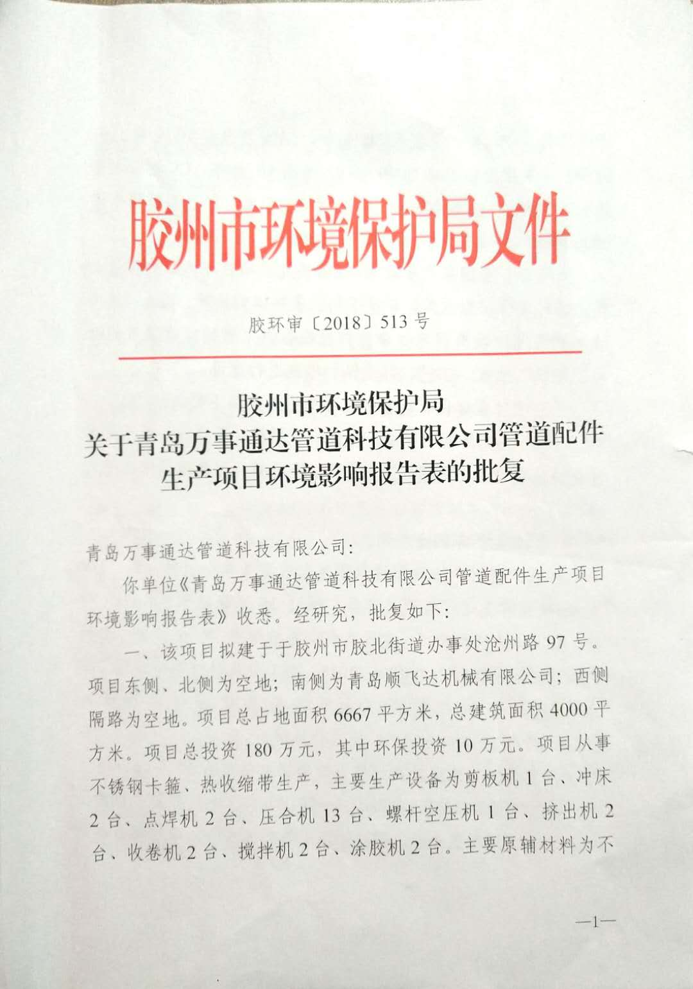

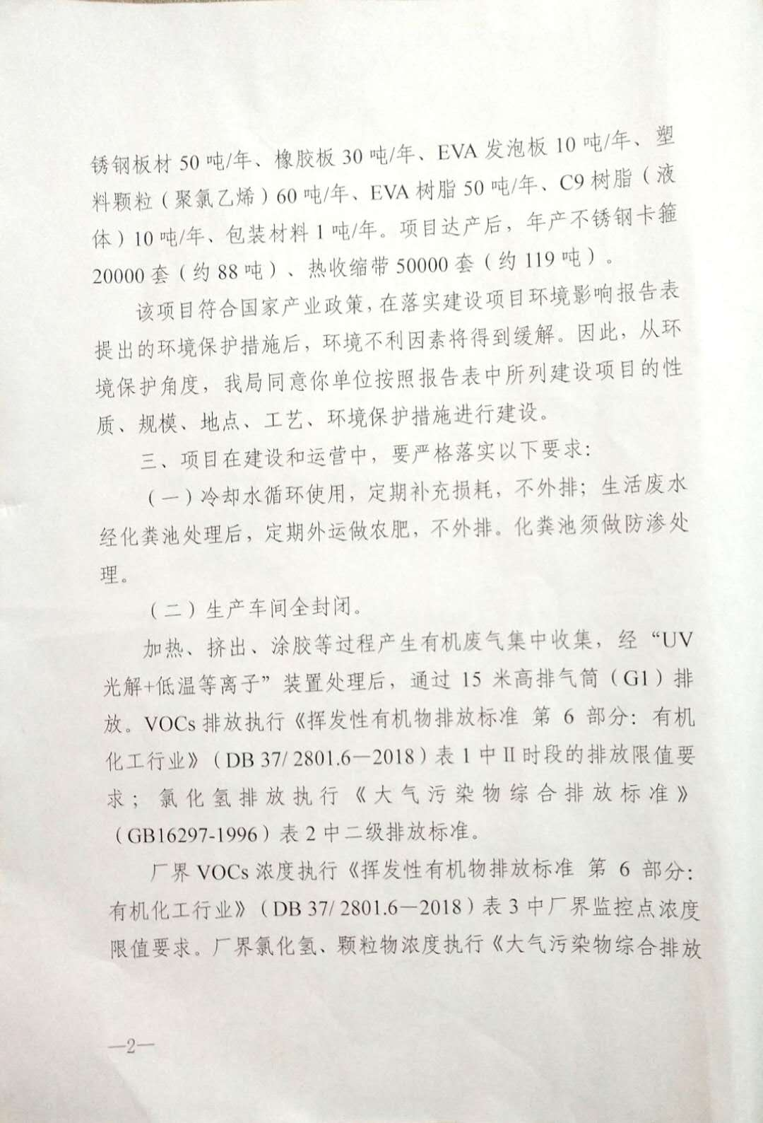

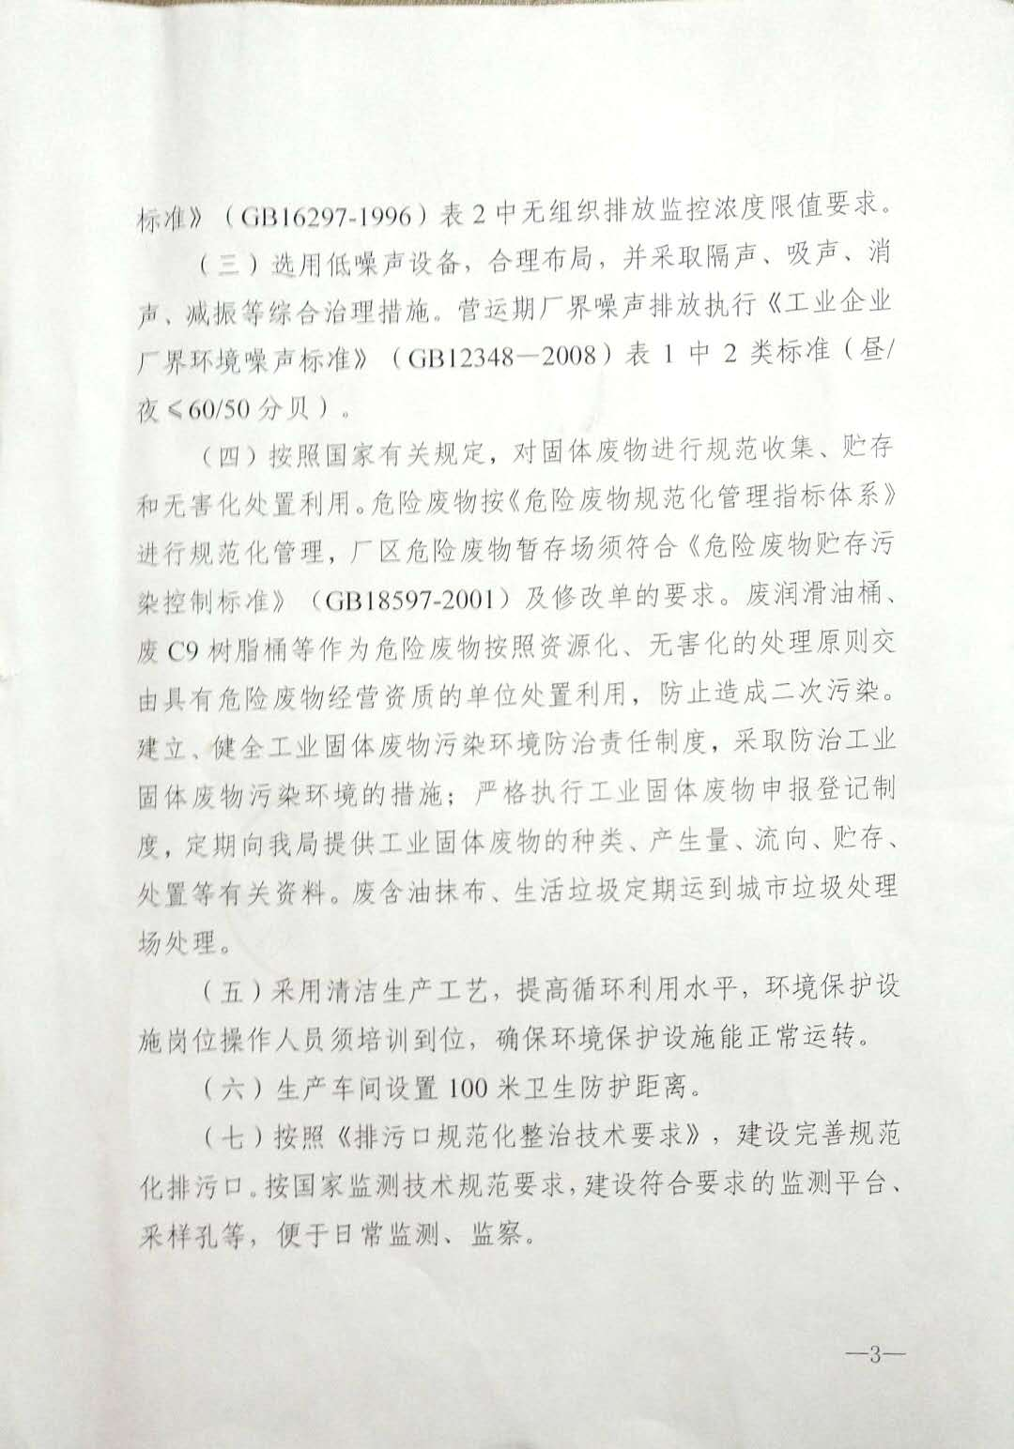

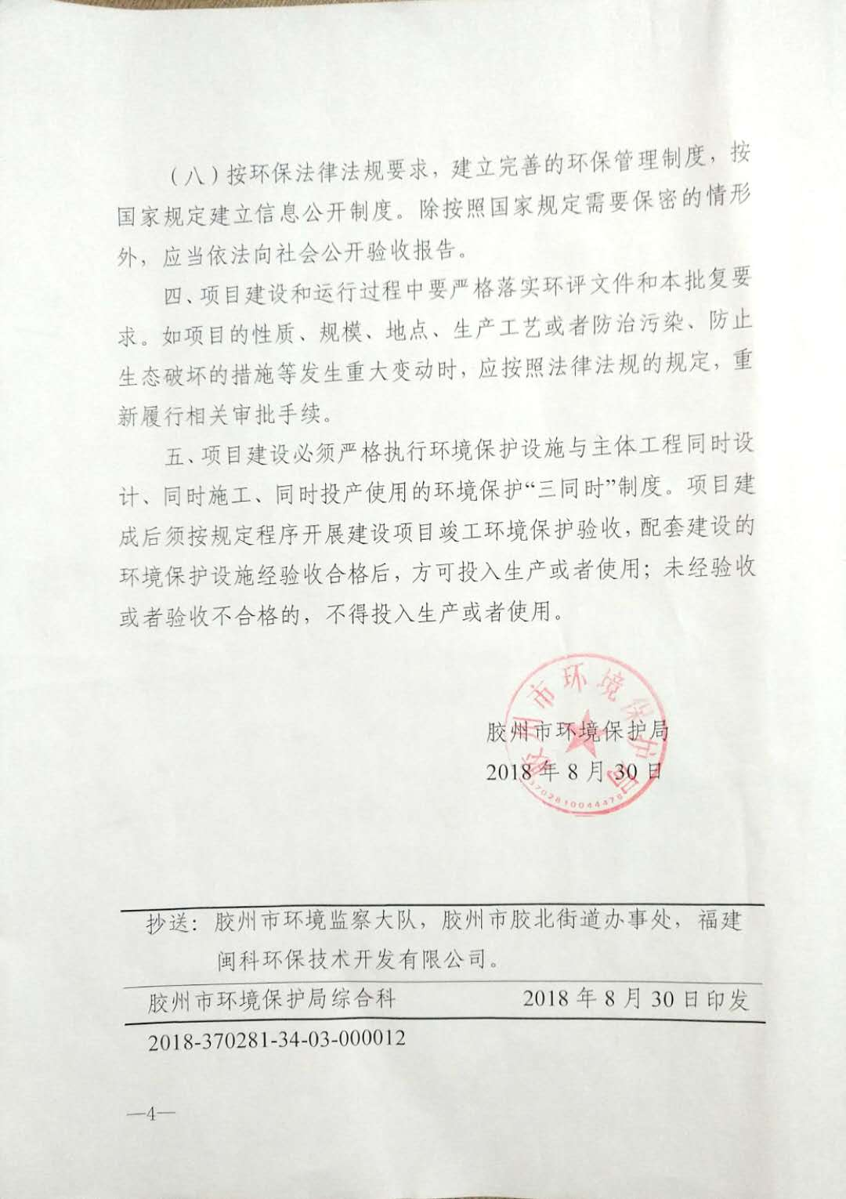

附件2生产负荷证明

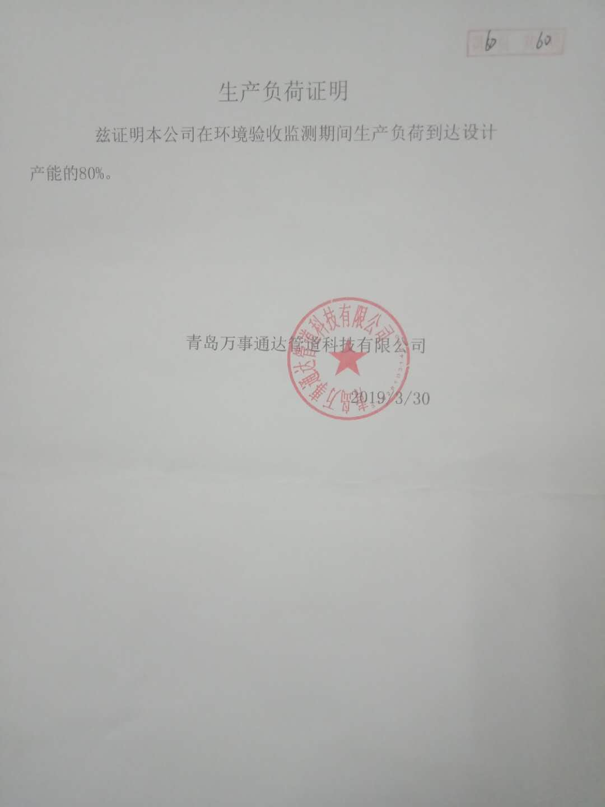

附件3检测报告

**建设项目工程竣工环境保护“三同时”验收登记表**

填表单位（盖章）：青岛万事通达管道科技有限公司 填表人（签字）： 项目经办人（签字）：

|  |  |  |  |  |  |  |  |  |  |  |  |  |
| --- | --- | --- | --- | --- | --- | --- | --- | --- | --- | --- | --- | --- |
| 建 设 项 目 | 项目名称 | 管道配件生产项目 | | | | 项目代码 | |  | 建设地点 | 胶州市胶北街道办事处北沧州路 | | |
| 行业类别（分类管理名录） | C292 塑料制品业 | | | | 建设性质 | | ☑新 建 □改 扩 建 □技 术 改 造 | | | | |
| 设计生产能力 | 年产不锈钢卡箍20000套（88吨/年）、热收缩袋50000套（119吨/年） | | | | 实际生产能力 | | 年产不锈钢卡箍20000套（88吨/年）、热收缩袋50000套（119吨/年） | 环评单位 | 福建闽科环保技术开发有限公司 | | |
| 环评文件审批机关 | 胶州市环境保护局 | | | | 审批文号 | | 胶环审[2018]513号 | 环评文件类型 | 建设项目环境影响报告表 | | |
| 开工日期 |  | | | | 竣工日期 | |  | 排污许可证申领时间 |  | | |
| 环保设施设计单位 | 青岛万事通达管道科技有限公司 | | | | 环保设施施工单位 | |  | 本工程排污许可证编号 |  | | |
| 验收单位 |  | | | | 环保设施监测单位 | | 山东方杰环境检测有限公司 | 验收监测时工况 | 81%～86% | | |
| 投资总概算（万元） | 180 | | | | 环保投资总概算（万元） | | 10 | 所占比例（%） | 5.6 | | |
| 实际总投资（万元） | 180 | | | | 实际环保投资（万元） | | 10 | 所占比例（%） | 5.6 | | |
| 废水治理（万元） |  | 废气治理（万元） |  | 噪声治理（万元） |  | 固废治理  （万元） |  | 绿化及生态 |  | 其它（万元） |  |
| 新增废水处理能力 |  | | | | 新增废气处理设施能力 | |  | 年平均工作时 | 2400h | | |
| 运营单位 | |  | | | 运营单位社会统一信用代码（或组织机构代码） | | |  | 验收时间 |  | | |

|  |  |  |  |  |  |  |  |  |  |  |  |  |  |  |
| --- | --- | --- | --- | --- | --- | --- | --- | --- | --- | --- | --- | --- | --- | --- |
| 污染物排放达标与总量控制工业建设项目详填 | 污染物 | | 原有排放量(1) | 本期工程实际排放浓度(2) | 本期工程允许排放浓度(3) | 本期工程产生量(4) | 本期工程自身削减量(5) | 本期工程实际排放量(6) | 本期工程核定排放总量(7) | 本期工程“以新带老”削减量(8) | 全厂实际排放总量(9) | 全厂核定排放总量(10) | 区域平衡替代削减量(11) | 排放增减量(12) |
| 废水 | |  |  |  |  |  |  |  |  |  |  |  |  |
| 化学需氧量 | |  |  |  |  |  |  |  |  |  |  |  |  |
| 氨氮 | |  |  |  |  |  |  |  |  |  |  |  |  |
| 石油类 | |  |  |  |  |  |  |  |  |  |  |  |  |
| 非甲烷总烃 | |  |  |  |  |  |  |  |  |  |  |  |  |
| 二氧化硫 | |  |  |  |  |  |  |  |  |  |  |  |  |
| 烟尘 | |  |  |  |  |  |  |  |  |  |  |  |  |
| 工业粉尘 | |  |  |  |  |  |  |  |  |  |  |  |  |
| 氮氧化物 | |  |  |  |  |  |  |  |  |  |  |  |  |
| 工业固体废物 | |  |  |  |  |  |  |  |  |  |  |  |  |
| 与项目有关的其它特征污染物 |  |  |  |  |  |  |  |  |  |  |  |  |  |
|  |  |  |  |  |  |  |  |  |  |  |  |  |
|  |  |  |  |  |  |  |  |  |  |  |  |  |

**注**：1、排放增减量：（+）表示增加，（-）表示减少

2、(12)=(6)-(8)-(11)，（9）= (4)-(5)-(8)- (11) +（1）

3、计量单位：废水排放量——万吨/年；废气排放量——万标立方米/小时；工业固体废物排放量——万吨/年； 水污染物排放浓度——毫克/升；

大气污染物排放浓度——毫克/立方米；水污染物排放量——吨/年；大气污染物排放量——吨/年